DRAGA UČENKA IN UČENEC!
DANES TE ČAKATA DVE NALOGI, KJER BOŠ LAHKO POKAZAL SVOJO SPRETNOST.
- NALOGA JE KEGLJANJE.
PRIPOMOČKE ZA KEGLJANJE SI LAHKO IZDELAŠ DOMA.
KAJ POTREBUJEŠ?
- 10 PRAZNIH ODPADNIH PLASTENK (lahko tudi manj), KI JIH BOŠ SPREMENIL V KEGLJE,
- VODENE BARVICE (ALI TEMPERO, BARVNE TRAKOVE, VODOODPORNE FLOMASTRE) IN VODO,
- ŽOGO ZA ZBIJANJE KEGLJEV..
10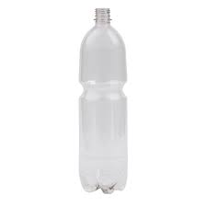 + 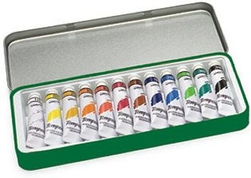 +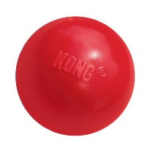

PLASTENKE NAPOLNIŠ Z VODO. ČE BOŠ ZBIJAL Z MEHKO ŽOGO, JIH MANJ NAPOLNI, ČE Z BOLJ TRDO ŽOGO, JIH BOLJ NAPOLNIŠ. V VODO KANEŠ MALO TEMPERA BARVE, V VSAKO PLASTENKO DRUGO BARVO. PLASTENKO ZAPREŠ IN PREMEŠAŠ. UPORABIŠ LAHKO VODENE BARVICE. LAHKO PA VSAKO PLASTENKO OZNAČIŠ S TRAKOVI RAZLIČNIH BARV (OD VOLNE, DARILNI TRAKOVI, …) ALI PLASTENKE OZNAČIŠ S FLOMASTRI RAZLIČNIH BARV.
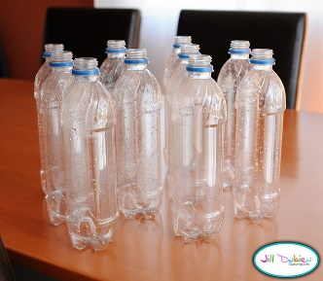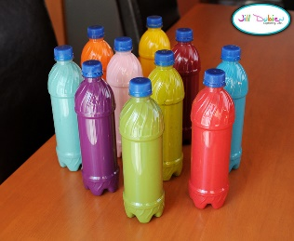
KAKO KEGLJAMO?
NAJPREJ DOLOČIMO PRAVILA. PLASTENKE POSTAVIMO V OBLIKO TRIKOTNIKA IN KEGLJANJE SE LAHKO ZAČNE.
Z RAZDALJE Z ŽOGO SKUŠAŠ ZBITI ČIM VEČ KEGLJEV. BARVA V KEGLJIH LAHKO POMENI TUDI DOLOČENO ŠTEVILO TOČK. VSAKI BARVI DOLOČITE ŠTEVILO TOČK.

ŠTEVILO IGRALCEV
LAHKO KEGLJAŠ SAM ALI PA H KEGLJANJU POVABIŠ DRUŽINSKE ČLANE. ČE VAS KEGLJA VEČ, ZMAGA TISTI , KI JE PODRL VEČ KEGLJEV (ČE KEGLJI NISO BARVNO OZNAČENI), OZ. TISTI, KI JE Z ZBITIMI KEGLJI PRIDOBIL VEČ TOČK. OB SEŠTEVANJU TOČK BOŠ VADIL ŠE MATEMATIKO.

- NALOGA JE IGRA »SPRETNE ROKE«.
ZA TO NALOGO POTREBUJEŠ SOIGRALCA IN 2 MANJŠI ŽOGICI NPR. TENIŠKI ŽOGICI, LAHKO PA IMAŠ 2 POMARANČI, 2 JABOLKI, 2 VEČJI KOCKI, 2 KLOBČIČA VOLNE … PRI IGRI BODI POTRPEŽLJIV.
IZVAJANJE NALOGE SI POGLEJ NA POSNETKU, KI GA VEČKRAT
PONOVI.

https://video.arnes.si/portal/asset.zul?id=daYchRWeXTZaGaHOqofJELHi

ŽELIM TI ČIM VEČ NATANČNOSTI IN SPRETNOSTI PRI IZVAJANJU NALOG! ČE LAHKO, MI NAJ KDO OD TVOJIH BLIŽNJIH POŠLJE FOTOGRAFIJO.
UČITELJICA SILVA

